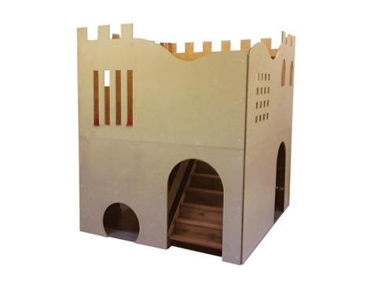
Descrizione:
Castello incantato con scala, interamente realizzato in
multistrato, con scala esterna. La parte interna e'
organizzata con ripiani e mensole, che permettono di
creare svariate ambientazioni simboliche. Cm 200x200
Categoria: Giochi per interno
Codice: LG01025

